实事求是，认清事务发展的规律，认清事务的本质

做好舆论工作，三人成虎，要及时遏制，保证信息源头

机构改革简政放权就是为了架构更加合理

脱贫攻坚的扶贫干部，为了实现全面脱贫的总目标，不分昼夜坚守在扶贫一线，甚至无暇顾及自己的家人‘

此次抗击疫情的斗争中，很多90后就扛起了抗击疫情的担子，用精湛的医术，大无畏的精神，给全国人民战胜疫情的希望和信心；很多的护士为了不影响工作剪掉了一头长发；很多医生为了节省医疗物资，自己制作防护服；为了保住病人的生命，饭都顾不上吃，风雨兼程；对病毒铁面无情，对病人柔软体贴。

疫情就是给了我们一次停下来的机会，我们虽然无法渠道一线奋斗，但是可以做到足不出户为国家做出力所能及的风险。可以读一本好书；陪陪家人；孩子，去放松身心。

新时代的年轻人，应该志存高远，担当社会责任，砥砺奋斗，青年人的人生路应该市风雨兼程的，用行动去延长我们的人生道路，练就一番本领，也要懂得张弛有度，要停下来适当的反思、总结、感悟人生的体验。

梦想到现实的距离是行动

78终南山奔赴一线，08年非典说最严重的病人都送到我这边

方便穿戴防护服剪掉一头长发；相遇只能一个拥抱一下的抗议夫妻；认不出人只能通过标签知道是谁的医护群体。

90后海外学子卖空国外口罩支援国家；90后的火神山雷神山建设者；负责运输的90后志愿者；在大街小巷参与抗疫的工作者们；

干部不能在温室中培养，要到艰苦的岗位上去磨练

城市管理要像绣花一样精细。将群众工作做细做实

一个有希望的民族不能没有英雄，一个有前途的国家不能没有先锋，英雄和先锋的精神都是激励我们前行的强大力量。

我们作为人类又超越动植物的主观意识，我们可以自我认识、自我控制、自我约束、自我改变

这种人本领不强、心理素质不强，承担不了责任，克服不了困难，解决不了问题，承受不住挫折与失败。一辈子不打工的周某，多次走入歧途，就是因为自己不够强大，没有一技之长，没有树立起正确的人生观价值观，这样的人像蜡烛一样，经不起风吹雨打，又怎么能跟上时代的节奏，获得幸福美好的人生、又怎么能实现自身价值，做一个对社会有用的人呢。

青年人要树立远大的理想，要志存高远，这样才不回迷失方向。就像习近平总书记说的那样，青年人要将人生的理想信念和国家的发展需要相挂钩，将小我融入到多家的发展中，跟上时代的不发，才能取得一番成就。

青年人要地理奋斗，要在做好每一件小事、完成每一件任务、履行每一项职责当中去磨砺自己，逐渐成为一名强者，这样才能在挫折中不断奋起，永不气馁。

青年人要锤炼过硬的本领，这既是自己安身立命的根本又是为民族复兴风险自己力量的有力武器。

青年人要修炼自己的品德和修养，良好的品德言行事做人根本，要自觉抵御外部的不良诱惑，追求更高的又境界的人生，做一个有境界有内涵的人。

要自我控制，懂得水满则以月满则亏的道理，满招损谦受益，要子奋斗中不断学习体察生活冷暖，民众的优乐，我们要从中找到人生的真谛，找到人生的价值，确定未来人生的发展方向。

1. 在人生这段旅途中，你是喜欢风雨兼程的赶路还是喜欢欣赏沿途的风景？

风雨兼程：为了理想信念不断奋斗 面都困难要勇于承担、不推诿扯皮

欣赏风景：总结成功与失败，反思过错与失误；体验人家烟火（亲人，爱好，朋友等）

1. 鲸鱼搁浅，鲸鱼总是搁浅，海洋学家说：“是因为沙丁鱼，鲸鱼会追逐着沙丁鱼，所以才会搁浅”结合这个现象谈一谈作为公务员，今后工作中你会怎么做？

鲸鱼即使沙丁鱼这种小鱼也会分离追逐：城市管理要像绣花一样细致，工作中要细致

鲸鱼搁浅：不能因为一些细小的利益单位整体工作。工作中要顾全大局

沙丁鱼：能够合理化解危机，找准自身的优势，灵活应对

认清海域（权力是为民造福的） 克制欲望（适可而止） 边界意识（约束自己）

1. 在抗议战斗中，许多90后护士不计报酬，无论生死，白衣皮甲，逆行出征武汉，支援一线。在接收采访时，有位护士说到：“希望疫情结束后，国家给我分批一个男朋友”，你怎么看？

90后的背景，时代的背景；90后不被看好，当前面临困90后挺身而出，取得成就

90后的实际行动，感人画面，医院里，医院外

90后是未来是希望，撑起时代，创造未来，是中国梦的可能，也是普通人

90后应该怎么做，风险，到艰苦的地方去

4、激情燃烧的岁月，人们能想到的是江姐和雷锋，改革开放的岁月想到的是女排和航天英雄，现代新时代，我们能想到的是什么？你有什么感想？

不同的年代对英雄的感悟是有区别的

少年，青年，战争、纷争、当前，作为年轻人要怎么处理？

4、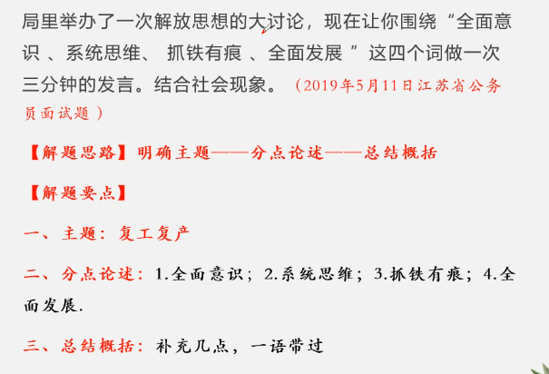

我今天发言的主体是在新冠疫情的环境下如何就复工复产展开全面工作：第一，复工复产需要全面意识，新冠疫情席卷全球，各行各业停摆、停工、停产，人民生活，抗疫前线面临巨大的物资匮乏压力，各行各业的工作人员面临这巨大的资金压力，此时做好复工复产有极其重要的社会意义，不仅能保障人民的计出生活，更是为抗击疫情提供重要的物资基础。在疫情常态化的背景下，做好复工复产，全面提高生产力，拉动内需，提供物资保障是国家层面的重要措施。第二复工复产需要系统思维，复工复产不是简单的允许各行各业开展生产工作，更不是大撒手的任由市场自我调节，这个过程需要一个系统的指挥，特别在复工复产的初期，需要以基础行业为重点，如食品，医疗物资，生活必须品、物流等作为重点复工对象；中期胃药相关产业循序渐进开展复工做工，当地政府要根据地区实际情况，系统规划、系统指挥、系统复产。第三复工复产需要抓铁有痕，当前是疫情期间，疫情工作必须紧抓不放，严格做好各行各业复工记录，人员出入，防疫消毒等工作，为正常工作开展留下痕迹；另外要切实抓好复工复产工作，这项工作是多行业相互融合，企业在复产的初期会面临各项人员、资金、原材料行业的压力，需要政府开放平台做好问题记录，根据企业诉求，群众需求有序、有效、有计划的指引相关行业开放生产，并为其协调有关城市上游资源，做好为企业服务的行政工作。第四复工复产需要全面发展，当前疫情对群众的生活、娱乐、旅游、餐饮等等终端消费有大影响，对制造业、服务业有较大的冲击，因此需要做到以上三点全面、全方位恢复生产力水平，保证国内各行业有序开展生产消费。此外，复工复产要关注的问题还有很多，如何做好防止疫情的反弹工作；如何做好安全生产；如何快速应对突发事件，都需要政府和市场的全面配合，才能打赢这场复工复产的硬仗。

5、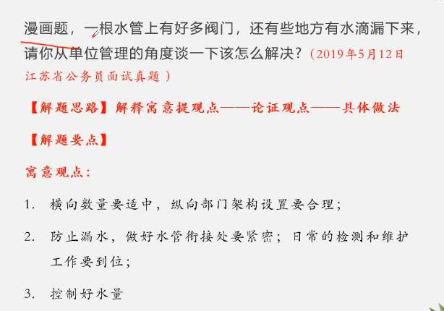

1. 打仗期间又一匹马和一头牛，马上了战场当了战马，牛没有去前线只能耕田。战争胜利后，牛对马说：“你在前线驰骋战场非常勇敢“，马说：”你在后方耕田也很好啊“。谈一谈启示。

认识自我的能力，发挥自我价值；社会需要英雄，需要马在前方，也需要牛在后方。

疫情是最好的例证。医护人员，防疫工作者，人民志愿军。后方的企业，群众，百姓。各级部门。

我们是人，又主观认识，能够自我认识、控制、约束、改变，又想法时可以去尝试改变，到一线战场，换个行业等

1. 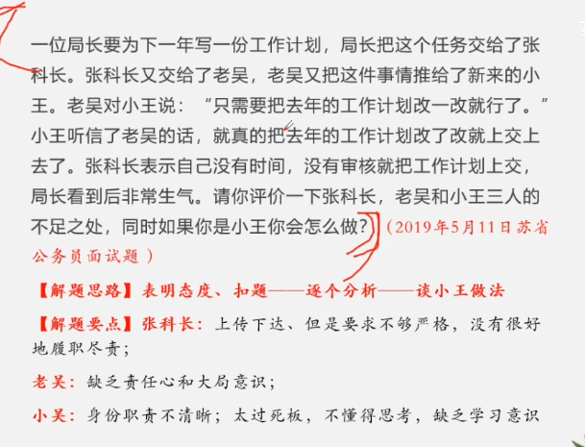
2. 风能吹灭蜡烛，却吹不灭火，使火熊熊燃烧，对此你怎么看？

风是挫折 蜡烛是小本领 火是大本事 强大自己；团结他人强大集体；发展科技强大国家； 引火烧身并不一定事好事，要保持谦虚谨慎的态度，不能骄傲自满，恃强凌弱，就像我们国家一样始终保持了和平发展的理念，推动一带一路海上丝绸之路等普惠性的政策，就是在自己强大的同时，也带领沿线国家发展。我们每个人也要有这种肚量。

7、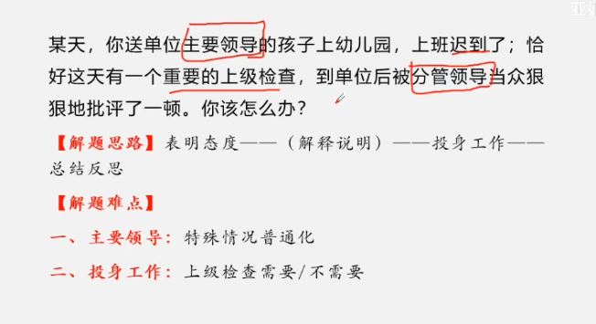

8、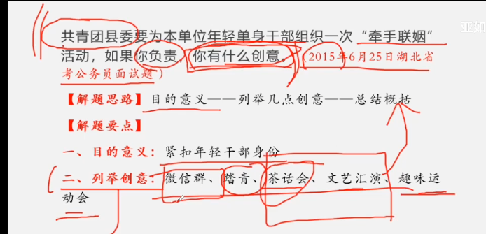

1. 有位群众在接到的公示栏上看到一则招聘启事，去应聘的时候发现被骗了，然后找到你，你是街道的工作人员，请问你怎么办？

了解情况：没被骗要说清情况，工商部门了解。被骗要协助报警，上报领导提供帮助，承担应该的责任

后续处理：公告栏的信息筛选，及时更新；防诈骗的公告，注意维护；像领导建议开展防骗宣传。

8、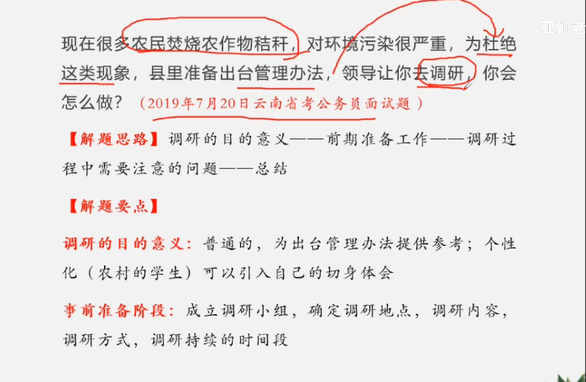

1. 某地山区为了人才引进，出台很多福利政策，比如购房补贴、购车补贴等，但效果非常不理想，请问你怎么办？

人才引进福利政策有利于吸引人才来偏远地区发展，促进区域发展，刺激当地消费，人才得到发展的初始资金。

不好的原因：缺乏持续留住人才的魅力，基层条件苦，发展前景不明，年轻人怕吃苦，不愿意到远地区发展，有能力的人可以在大城市发展；

解决对策：吸引在外就读的大学生回流，留住当地大学生；提供更多的发展空间；培养本地区人才，找准定位，支持本地居民发展；

自身启视：自身要勇于磨练自己，到偏远地区去奉献自己，相应国家政策。

。

9、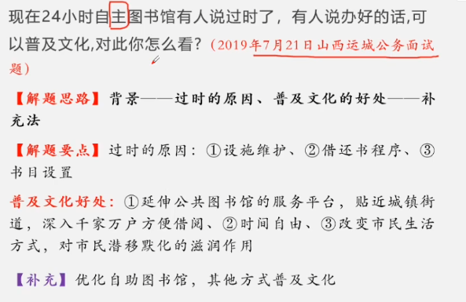

10、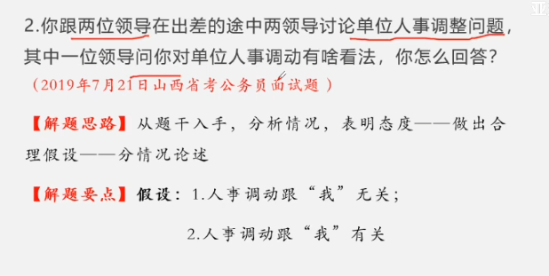

1. 你的处长想给A公司一个文件，因为副处长不在就交代给你，结果A公司没有收到，处长因此责骂你，副处长就在旁边，你怎么办？

第一时间认识到自己的错误，马上去解决问题；思考之前街道工作是否存在遗漏点，文件的交接人，交接方式，交接地点等并与副处长进行沟通了解他之前的办理流程；反思自己的流程上的问题，并按照处长的经验重新发文件；与A公司沟通，确认文件是否收到；将结果反馈给处长。总结经验，小事不小，以小见大。耐心细致严谨的工作态度。